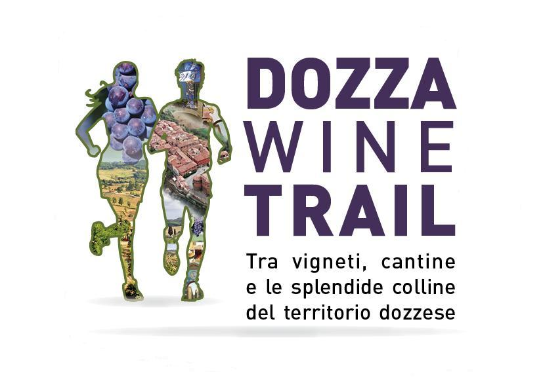

DI CORSA TRA I VIGNETI DELL’ALBANA PER L’8a EDIZIONE “DOZZA WINE TRAIL “

- In gara anche un team di atleti-turisti olandesi -

Dozza, 19 marzo 2019 – La terra dell’albana ospita l’8a edizione “Dozza Wine Trail” organizzata dall’Atletica Imola Sacmi Avis in programma alle 9:30 di domenica 5 maggio p.v.

Nell’elenco degli iscritti atleti olandesi che arriveranno dal paese dei tulipani per correre da competitivi e al termine della gara partecipare al programma turistico organizzato in occasione della “Festa del Vino “ di Dozza.

Saranno in gara su 17 chilometri del percorso in ambiente naturale .con il “chip” , rilevatore in miniatura del tempo impiegato, applicato sulla scarpa al momento della partenza,

Stesso chilometraggio e percorso per gli amanti del paesaggio senza apparecchiature elettroniche per la misurazione del tempo impiegato che potranno scegliere la distanza ridotta a 7 chilometri e 700 metri oppure i 4 chilometri della mini.

Ci saranno anche i “Nordic Walker” con gli inseparabili bastoncini che li accompagneranno lungo 12 chilometri d sentieri costeggiati da filari di uva protagonista della “Festa del Vino” in programma per l’intera giornata all’interno del Borgo Medievale di Dozza.

Per tutti i partecipanti soste enogastronomiche lungo il percorso nei ristori allestiti nei terreni delle Aziende Agricole Marco Conti podere Ferraruola, Assirelli e Cenni, Gandolfi, Mazzolani e Biagi, Assirelli “Cantina da Vittorio”, e musica di contorno delle band dell’Associazione Musicale Dozzese.

La kermesse sportiva incomincia sabato 4 maggio con “Wine Trail Kid” passeggiata ludico-motoria riservata ai bambini nati dal 2008 al 2013 che si sfideranno sul percorso con chilometraggio a dimensione di età all’interno del borgo storico di Dozza all’ombra delle opere pittoriche dipinte sui muri delle case.

Per l’intera giornata degustazione dei vini prodotti dalle aziende agricole della zona con sosta consigliata presso lo stand delle “Arzdore di Dozza” per deliziarsi con il menù emiliano-romagnolo.

“Dozza Wine Trail” , gara inserita nel calendario regionale Trail 2019 e Atletica Leggera UISP patrocinata dalla Regione Emilia-Romagna e dal Comune di Dozza Città d’Arte, prova valida del circuito “Imola corre 2019” spalmato su sei tappe, sarà presente a Bologna venerdì 12 aprile all’Expo dell’Ultra-Trail® Via degli Dei allestito presso l’impianto sportivo “Sferisterio” con un punto di informazione e iscrizione.

INFO : www.dozzawinetrail.it - info@dozzawinetrail.it

Ufficio stampa : Fausto Cuoghi (cuoghi1@virgilio.it – 335.8103401)

